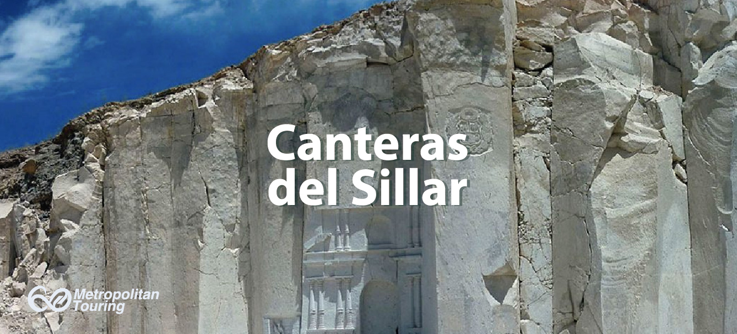

Este tour muestra al turista de donde sale el material que se usó para la construcción del centro histórico de Arequipa, y descubrirá porque se le denomina Ciudad Blanca.

Se puede hacer a las 9:00 todos los días, con excepción a días feriados, como semana santa, fiestas patrias, navidad, y año nuevo, teniendo una duración de 7 horas a 7 horas y 30 minutos.

Nuestro guía los recogerá de su hotel para dirigirnos hacia las canteras de Sillar, a las afueras de la ciudad, al llegar veremos como un cantero de forma artesanal hace del tufo volcánico los bloques de sillar (material que se usó para la construcción del centro histórico), los turistas pueden participar en el proceso de hacer los bloques, con combo y cincel, luego podrán apreciar y tomarse fotos en la pared del mega tallado  de la fachada de la iglesia de la compañía, regresaremos al centro histórico para almorzar en el restaurante Chicha, un delicioso menú típico, y después visitaremos el centro histórico donde veremos las obras construidas con sillar, iniciando nuestro recorrido en el monasterio de Santa Catalina, luego por la calle San Francisco, casona Tristán del pozo, la plaza de armas con la fachada de la catedral, Iglesia de la Compañía, La Cúpula y finalizamos con la visita a los Claustros.